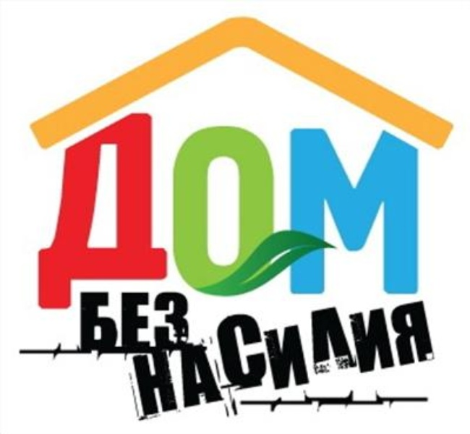**Дом без насилия!**

**С целью привлечения широких слоев населения к проблемам насилия в семье на территории Республики Беларусь  с 18 по 30 апреля 2016 года проводится профилактическая акция «Дом без насилия!».**

**Насилие в семье** – умышленные действия физической, психологической, сексуальной направленности одного члена семьи по отношению к другому члену семьи, нарушающие его права, свободы, законные интересы и причиняющие ему физические и  (или) психические страдания» (Закон Республики Беларусь «Об основах деятельности по профилактике правонарушений»).

Насилие всегда связано с ущемлениями прав человека. В отношениях присутствуют ругательства, принуждения, оскорбления, унижения, действия в направлении спасения собственной жизни и жизни близких людей. Ситуация негативно сказывается  на членах семьи, принося психологическую травму.

Пребывание в ситуации домашнего насилия характеризуется следующими изменениями в психоэмоциональном состоянии человека:

- возникает угнетенность психологического состояния, проявления которого выражаются в  сниженном настроении, доминировании негативных мыслей, нежелании новых действий;

- снижение самооценки приводит к снижению чувства собственной ценности человека. Укрепляется негативная самооценка: «Я никому не нужен», «Я не достоин», «Я не красивый», «Я не такой», Я не смогу», «Не справлюсь»  и т.п.;

- нарушение социальной адаптации. Повышенная утомляемость приводит к замкнутости;   
- появляются симптомы посттравматической стрессовой реакции, которые находят проявление в воспоминаниях, сновидениях, случайных, напоминающих унижение, внешних  раздражителей. Человек, как будто, заново переживает нанесенную ему обиду.  
 **Несмотря на перечисленные характеристики**

**сложных переживаний,**

**важно поверить**

**в ВЫХОД, КОТОРЫЙ ЕСТЬ ВСЕГДА!**